HTML

CSS

<style>

* Se puede agregar dentro de un elemento de HTML (estilo en línea, dentro de cada etiqueta)



* Se puede agregar por ID, que lo seleccionamos a la etiqueta así:

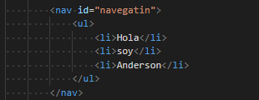

Y luego crear un style en la cabecera:

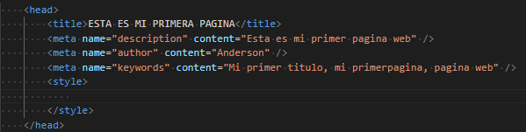

* <etiqueta> para seleccionar una etiqueta para modificar
* Id: un solo elemento
* \* sirve para seleccionar todo (puede ayudar con los bordes)
* .“nombre class” es para añadir varias etiquetas a una misma configuración